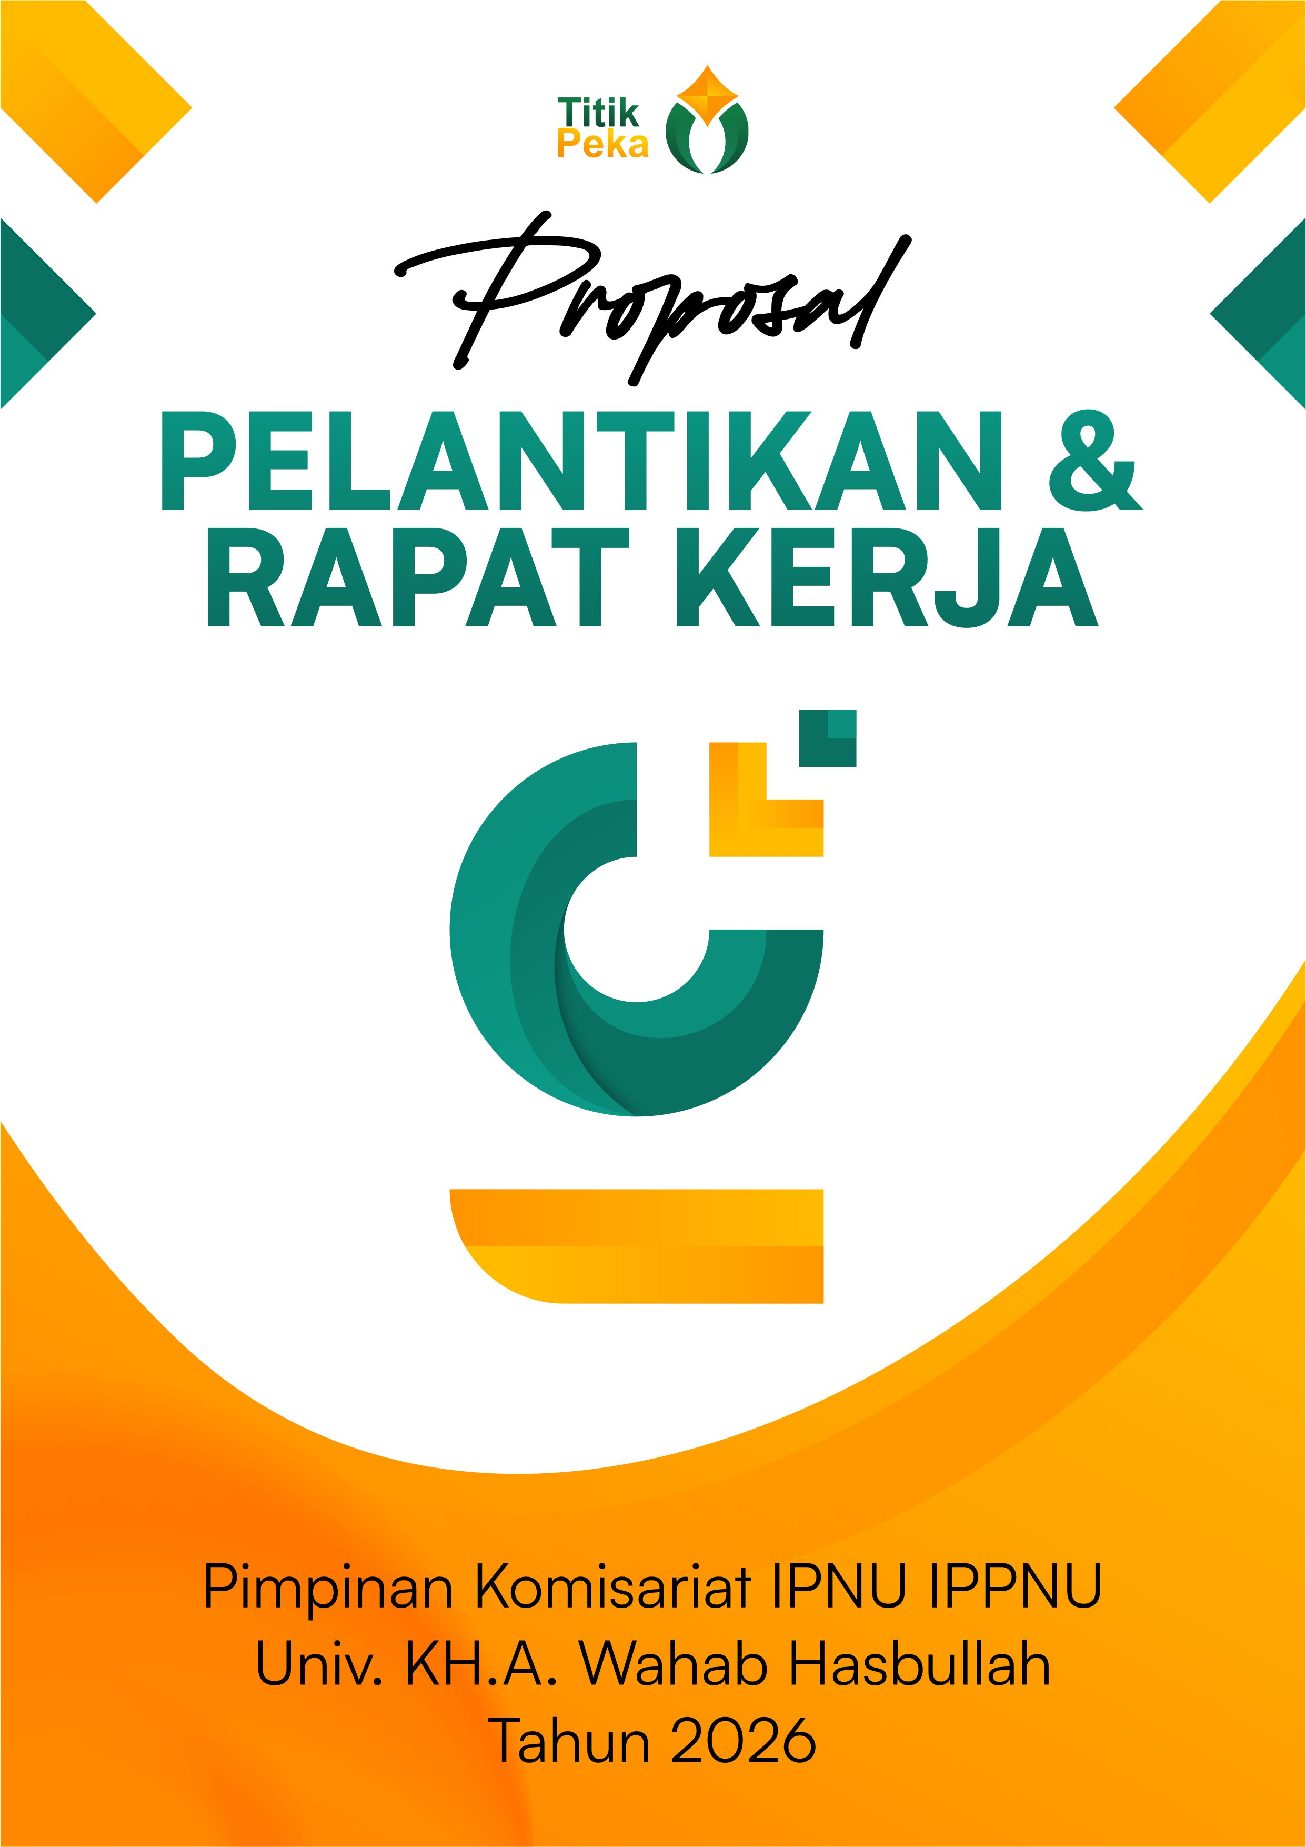

Nomor : 003/PanPel-PRH/C/IX/7354-7455/IV/26
Lamp : -
Hal : PERMOHONAN DANA

Kepada Yang Terhormat:

di-
Tempat

Assalamualaikum warahmatullahi wabarakatuh
Bismillahirrohmanirrohim
Salam silaturrahmi kami sampaikan dengan teriring do’a, semoga kita senantiasa dalam lindungan dan mendapat ridho allah swt serta diberi kesehatan untuk menjalankan tugas sehari-hari. Amiin.
Sehubungan dengan akan diselenggarakannya Pelantikan, Raker, & Halal Bihalal Pimpinan Komisariat dan Forsaka IPNU IPPNU UNWAHA, yang insyaallah akan dilaksanakan pada ;

Hari / Tanggal : Ahad, 12 April 2026
Pukul : 07.30 - Selesai
Tempat : Aula Bung Tomo PEMKAB Jombang
Acara : Pelantikan & Halal bihalal Pimpinan Komisariat dan Forsaka IPNU IPPNU UNWAHA

Maka dengan ini kami mengharap kesediaan Bapak/Ibu berkenan menyumbangkan sedikit dana untuk menunjang kelancaran kegiatan tersebut.
Demikian surat permohonan ini kami sampaikan, atas kesedian dan perhatiannya yang telah diberikan kami ucapkan terimakasih.

Wallahul Muwafieq Ilaaqwatthorieq
Wassalamualaikum warahmatullahi wabarakatuh
Jombang, 18 Syawal 1447 H

06 April 2026 M

PANITIA PELAKSANA

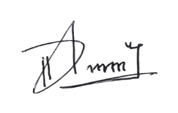  DONI TRI SUSILO  Ketua Pelaksana | M. RAFFIZA YUTA  Sekretaris
Mengetahui,
PIMPINAN KOMISARIAT
IKATAN PELAJAR NAHDLATUL ULAMA

IKATAN PELAJAR PUTRI NAHDLATUL ULAMA
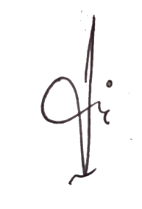


UNIVERSITAS KH. A. WAHAB HASBULLAH

MOHAMMAD ILHAM ARIF  Ketua IPNU | IFTITAHUR RAHMAH  Ketua IPPNU

PROPOSAL
PELANTIKAN
RAKER & HALAL BIHALAL
PIMPINAN KOMISARIAT
IKATAN PELAJAR NAHDLATUL ULAMA
IKATAN PELAJAR PUTRI NAHDLATUL ULAMA
UNIVERSITAS KH. A. WAHAB HASBULLAH
2026

- LATAR BELAKANG
Ikatan Pelajar Nahdlatul Ulama (IPNU) dan Ikatan Pelajar Putri Nahdlatul Ulama (IPPNU) merupakan organisasi keagamaan di bawah naungan dari Nahdlatul Ulama (NU) yang menghimpun para pelajar, santri, dan mahasiswa. IPNU IPPNU ini memiliki peran sangat penting dalam mengawal kebijakan Nahdlatul Ulama dibidang keterpelajaran. Dalam hal ini untuk mewujudkan peran tersebut sebagai kader terpelajar haruslah mampu mencetak pelajar yang hebat.
Organisasi merupakan kampus kedua bagi mahasiswa. Oleh karena itu,keberadaannya sangatlah penting untuk menunjang keilmuan dan pengetahuan seorang mahasiswa. Lebih dari itu, pengalaman kemasyarakatan dapat diperoleh dari kegiatan berorganisasi. Dengan kata lain, ilmu dan pengetahuan tidak hanya dapat diperoleh dari bangku kuliah. Namun, dalam organisasi pun mahasiswa bisa menemui ilmu pengetahuan tersebut.
Keberadaan IPNU-IPPNU dilingkungan kampus salah satu nya untuk mewarnai kampus dengan tradisi-tradisi pesantren. Namun, karena kedudukannya berada di kampus, maka IPNU-IPPNU pun bersinggungan dengan para intelek-intelek muslim lainnya. Oleh karena itu, dengan adanya IPNU-IPPNU ini, diharapkan akan terlahir seorang kader yang membawa budaya pesantrennya namun dengan tetap berpikiran rasional untuk menatap masa depan yang cerah dan mengembangkan peradaban Islam.
Dengan itu eksistensi IPNU-IPPNU perlu dipertahankan guna menjaga eksistensi organisasi maka dengan perlu diadakannya regenerasi, pergantian tampuk kepemimpinan dan kepengurusan. Berangkat dari latar belakang di atas, maka IPNU-IPPNU akan mengadakan sarasehan Bersama alumni PK IPNU IPPNU Universitas KH. A. Wahab Hasbullah.
Diadakan nya Pelanikan ini menjadi langkah awal untuk memperjelas arah dan tujuan organisasi. Melalui pelaksanaan PELANTIKAN PK IPNU IPPNU IPPNU UNWAHA diharapkan mampu menentukan peta organisasi yang terarah dan terstruktur guna mencapai target yang telah ditetapkan selama masa khidmat 2026-2027 yang akan mendatang.
Dengan harapan kebersamaaan dan kebermanfaatan acara, juga sebagai bentuk semangat awal dari kepengurusan 1 periode mendatang maka dari itu rangkaian ini kami padukan salam satu nuansa acara berkesinambungan. Sebagai nahkoda baru IPNU IPPNU UNWAHA, tentu saja orientasi yang digagas ingin tersampaikan secara masif di tataran kampus secara efisien dan terintegrasi. maka dari itu kami berharap acara yang akan dilaksanakan kali ini berjalan dengan lancar.

- LANDASAN KEGIATAN
1. PO IPNU Mekanisme Pengesahan Kepengurusan bab X Pasal 19
2. PO IPPNU bab X Pasal 167 dan bab XI
3. Program kerja PK IPNU IPPNU Universitas K.H. A. Wahab Hasbullah.
4. Surat Keputusan Komisariat (SKK) Nomor: 008/PK/SK/IX/7354-7455/III/26

- NAMA DAN TEMA KEGIATAN
Nama kegiatan ini adalah “PELANTIKAN, RAKER & HALAL BIHALAL masa khidmat 2026-2027”, yaitu kegiatan ucapan ikrar dan janji pengurus oleh satu pimpinan satutingkat diatasnya (PC IPNU IPPNU Jombang), penyusunan program kerja masa khidmat 2026-2027, serta menjalin dan mempererat silaturahmi dengan alumni, pembina serta stakeholder yang berkaitan. dengan mengusung tema “Sustainable Leadership melalui Transformasi Kaderisasi Berjenjang Menuju Organisasi Berdaya dan Digaya”

- TUJUAN KEGIATAN
Adapun tujuan dari kegiatan tersebut adalah sebagai berikut:
1. Mengukuhkan dengan resmi status kepengurusan secara administratif masa khidmat 2026-2027.
2. Perencanaan, pembahasan, dan penentuan Program Kerja PK IPNU IPPNU UNWAHA
3. Menjalin Silaturahmi dengan alumni, pembina dan stakehlder yang bersangkutan

- PENYELENGGARA KEGIATAN
Kegiatan ini diselengarakan oleh pengurus PK IPNU IPPNU Universitas Kh. A. Wahab Hasbullah masa khidmah 2026-2027 dan dibantu oleh pengurus FORSAKA satya brata IPNU IPPNU Universitas Kh. A. Wahab Hasbullah masa khidmah 2026-2027, melalui panitia yang dibentuk pada saat rapat haian Departemen Organisasi PK IPNU IPPNU UNWAHA, dan telah disahkan melalui Surat Keputusan Komisariat (SKK) IPNU IPPNU UNWAHA

- BENTUK KEGIATAN
- Pelantikan Pengurus PK dan FORSAKA IPNU IPPNU Universitas Kh. A. Wahab Hasbullah
- Halal Bihalal pengurus dan alumni
- Rapat Kerja Pengurus

- PELAKSANAAN KEGIATAN
- Pelantikan dan Halal Bihalal
Hari/ Tanggal : Ahad, 12 April 2026
Waktu : 08.00 - Selesai
Tempat : Aula Bung Tomo PEMKAB Jombang
- Rapat Kerja
Hari/ Tanggal : Jumat, 17 April 2026
Waktu : 08.00 - Selesai
Tempat : Auditorium Universitas KH. A. Wahab Hasbullah

- SUSUNAN KEPANITIAAN
Terlampir I
- SUSUNAN ACARA
Terlampir II
- ANGGARAN DANA
Terlampir III

- PENUTUP
Demikian proposal yang kami ajukan untuk dapat menjalankan kegiatan Pelantikan, Raker dan Halal Bihalal PK IPNU IPPNU Universitas KH. A. Wahab Hasbullah. Kami menyadari bahwa penyusunan proposal ini masih banyak kekurangan, namun kami mohon agar kekurang sempurnaan penyusunan proposal ini tidak menjadi kendala dalam layak dan tidaknya mendapatkan bantuan yang dimaksud.

Jombang, 18 Syawal 1447 H
06 April 2026 M


PANITIA PELAKSANA

DONI TRI SUSILO  Ketua Pelaksana | M. RAFFIZA YUTA  Sekretaris
Mengetahui,
PIMPINAN KOMISARIAT
IKATAN PELAJAR NAHDLATUL ULAMA
IKATAN PELAJAR PUTRI NAHDLATUL ULAMA
UNIVERSITAS KH. A. WAHAB HASBULLAH

MOHAMMAD ILHAM ARIF  Ketua IPNU | IFTITAHUR RAHMAH  Ketua IPPNU

Lampiran I
SUSUNAN PANITIA PELANTIKAN , RAKER & HALAL BIHALAL
PK IPNU IPPNU Universitas KH. A. Wahab Hassbullah
2026

1. Penanggung Jawab : 1. Mohammad Ilham Arif ( Ketua IPNU )
2. Iftitahur Rahmah ( Ketua IPPNU )

2. Steering Committee (SC) : 1. Muhammad Wahyu ( Wakil Ketua I IPNU )
2. Arinda Islamiyah ( Wakil Ketua I IPPNU )

3. Organizing Committee (OC)
Ketua Pelaksana : Doni Tri Susilo
Sekretaris : M. Raffiza Yuta
Bendahara : M. Syayidurohmanullah

Sie. Acara
Koordinator : Silvi Faizatur Rohmah
Anggota : 1. Indi Febrianti Valentina
3. Aulia Sahara Azhar
4. Riffa Rendra Pradana putra
5. Diva Nanda Afrian

Sie. Konsumsi
Koordinasi : Nayla Nur Abidah Azkiyah
Anggota : 1. Sandhi Ayu Mumpuni
2. Aas pratiwi
3. Mar'atin kamila
4. Triadina Rahmawati
5. Jauharotul Muthi'ah
Sie. Perlengkapan
Koordinator : M Feri Firmansyah
Anggota : 1. Aji
2. Fajar Nur Rohim
3. Akmal Hilmi
4. Ahmad Qomaruddin
5. Darwys
6. Ariel Rahmadhani Pratama
Sie. Kesekretariatan
Koordinator : Siti Khalimatus Syadiah
Anggota : 1. Wendy Puspita Sari
2. Ilvia Rahma Surayya
3. Dwi Yustina Rohmawati
4. Lailatuz Ziadatur Rahmah

Sie. Humas
Koordinator : M. Nur Wahidhidayatullah
Anggota : Ibadi Dhohiron Rojaba Shahrullah

Sie. Publikasi Dekorasi Dokumentasi
Koordinator : Maulana Azmi Baihaqi
Anggota : 1. Nadhifa Amalia
2. Latifatul Umroh
3. Abdurrahman Fauzan Zein
4. Reva Nazulatur Rahma
5. Intan Lailatul Habibah
6. Rachmad Eric F.

Lampiran II
RUNDOWN ACARA
PELANTIKAN DAN HALAL BIHALAL
PELANTIKAN
NO | ACARA | Waktu | PETUGAS | PENANGGUNG JAWAB
 | Check in Peserta dan Panitia | 08.00-08.30 | Sie. Kesekretariatan | All Panitia
 | Pembukaan | 08.30-08.35 | Master Of Ceremony | Sie. Acara
 | Pembacaan Ayat Suci  Al-Qur'an | 08.35-08.40 | Rendra | Sie. Acara
 | Menyanyikan Lagu  - Indonesia Raya  - Mars Syubbanul Wathon  - Mars IPNU  - Mars IPPNU | 08.40-08.50 | Ima | Sie. Acara
 | Sambutan Ketua Pelaksana | 08.50-09.05 | Doni Tri Susilo | Sie. Acara
 | Prosesi Pelantikan Pk | 09.05-09.50 | PC IPNU IPPNU  Kabupaten Jombang | Sie. Acara
 | Serah Terima Jabatan PK | 09.50-10.10 | KSB PK Baru dan  KSB PK Demisioner | Sie. Acara
 | Prosesi Pelantikan  Forsaka | 10.10-10.55 |  | Sie. Acara
 | Serah Terima Jabatan  Forsaka | 10.55-11.15 | KSB FORSAKA Baru  dan KSB Forsaka  Demisioner | Sie. Acara
 | Foto Bersama | 11.15-11.20 | Sie. PDD | Sie. PDD
 | Sambutan – sambutan  - Ketua FORSAKA UNWAHA  - Ketua PK IPNU IPPNU UNWAHA  - Ketua PC IPNU IPPNU JOMBANG  - Pembina PK UNWAHA  - Camat Jombang | 11.20-11.45 | - | Sie. Acara
 | Doa | 11.45-11.50 |  | Sie. Acara
HALAL BIHALAL
 | Sharing Season | 11.50-12.50 | Pengurus dan Alumni | Sie. Acara
 | Ramah Tamah | 12.50-13.30 | All Panitia dan Peserta | Sie. Konsumsi
 | Ishoma | 13.30-14.00 | All Panitia dan Peserta | All Panitia

Lampiran III
RENCANA ANGGARAN BIAYA
PELANTIKAN, RAKER, DAN HALAL BIHALAL
PK IPNU IPPNU UNWAHA

NO | NAMA BARANG | VOLUME | SATUAN | HARGA SATUAN | JUMLAH
Sie. Konsumsi
 | Nasi Soto | 90 | pcs | Rp. 11.000 | Rp. 990.000
 | Kardus jajan buah tangan | 25 | pcs | Rp. 500 | Rp. 12.500
 | Jajan buah tangan | 75 | pcs | Rp. 75.000 | Rp. 75.000
 | Air botol aquviva kecil | 1 | dus | Rp. 30.000 | Rp. 30.000
 | Jajan hidangan | 25 | pcs | Rp. 25.000 | Rp. 25.000
 | Jajan kering | 4 | kg | Rp. 40.000 | Rp. 160.000
 | Buah hidangan | 1 | kg | Rp. 50.000 | Rp. 50.000
 | Serbuk marimas | 3 | renceng | Rp. 5.000 | Rp. 15.000
 | Es tube | 1 | bungkus | Rp. 10.000 | Rp. 10.000
 | Gelas polkadot | 2 | bungkus | Rp. 10.000 | Rp. 20.000
 | Gula | 1 ½ | kg | Rp. 28.000 | Rp. 28.000
 | Air galon refill | 1 | galon | Rp. 5.000 | Rp. 5.000
 | Air gelas | 5 | dus | Rp. 30.000 | Rp. 150.000
 | Air gelas | 5 | dus | Rp. 30.000 | Rp. 150.000
 | Tisu | 2 | pack | Rp. 10.000 | Rp. 20.000
 | Kopi | 1 | bungkus | Rp. 20.000 | Rp. 20.000
TOTAL |  |  |  | Rp. 1.610.500
Sie. Kesekretariatan
 | Pigora | 6 | Pcs | Rp. 25.000 | Rp. 150.000
 | Id Card | 25 | Pcs | Rp. 2.000 | Rp. 50.000
 | Slempang KSB PK | 6 | Buah | Rp. 20.000 | Rp. 120.000
 | Kertas Print | 14 | Lembar | Rp. 1000 | Rp. 14.000
TOTAL |  |  |  | Rp. 334.000
Sie. Publikasi Desain dan Dokumentasi
 | Sewa Flash Eksternal | 1 | Buah | Rp. 50.000 | Rp. 50.000
 | Bisyaroh Perawatan Meminjam Kamera | 2 | Set | Rp. 50.000 | Rp. 100.000
TOTAL |  |  |  | Rp. 150.000
Sie. Perlengkapam
 | Solasi | 2 | Buah | Rp. 10.000 | Rp. 20.000
 | Biaya Logistik |  |  |  | Rp. 200.000
 | Tali Rafia | 2 | Pcs | Rp. 10.000 | Rp. 20.000
 | Biaya Operasional |  |  |  | Rp. 150.000
 | Sewa Aula |  |  |  | Rp. 400.000
TOTAL |  |  |  | Rp. 790.000

TOTAL
NO | Sie. | JUMLAH
 | Sie. Konsumsi | Rp. 1.610.500
 | Sie. Kesekretariatan | Rp. 334.000
 | Sie Publikasi Desain dan Dokumentasi | Rp. 150.000
 | Sie. Perlengkapan | Rp. 790.000
TOTAL KESELURUHAN |  | Rp. 2.884.500
Terbilang: Dua juta Delapan Ratus Delapan Puluh Empat Lima Ratus

